

**Custodia e valorizzazione della memoria storica.**

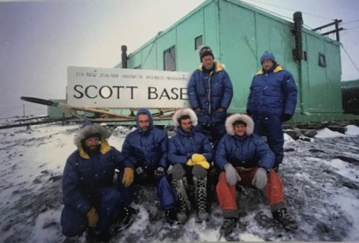**La ricerca italiana nelle Aree polari**

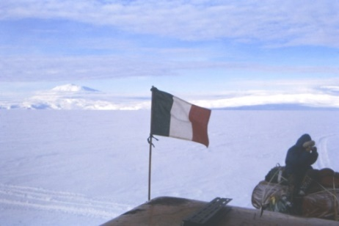

ore 10.00

**Maurizio Vitale CNR – SPR Gestione Documentale**

*La storia dei ricercatori del CNR al Polo Sud: analisi delle fonti*

**Roberto Sparapani CNR – SPR Gestione Documentale**

*I pionieri italiani in Antartide prima del PNRA*

Ore 10.30

**Alessia Glielmi CNR – SPR Gestione Documentale / Università di Roma “Tor Vergata” – Dipartimento di Storia, Patrimonio Culturale, Formazione e Società**

Progetto *Polar Memory*. *Ricostruzione della I spedizione scientifica CNR in Antartide: memoria e innovazione*

**Annalisa Cattolico - Università di Roma “Tor Vergata” – Dipartimento di Storia, Patrimonio Culturale, Formazione e Società**

*Reportage scientifico e fotografico dall’ultima frontiera del mondo: la raccolta di Aldo Segre*

**Marta Carnevali – Università di Roma “Tor Vergata” – Dipartimento di Storia, Patrimonio Culturale, Formazione e Società**

*Zingari in Antartide: il racconto edito esplorazione alpinistica e geologica di Marcello Manzoni*

**Anastasia Aushatova - Università di Roma “Tor Vergata” – Dipartimento di Storia, Patrimonio Culturale, Formazione e Società**

*Carlo Stocchino: scienza e racconti di viaggio di uno dei padri dell’Antartide*

**Jessica Rosignoli - Università di Roma “Tor Vergata” – Dipartimento di Storia, Patrimonio Culturale, Formazione e Società**

*“Italiani all’Antartite”: studio delle fonti edite e inedite e ricostruzione virtuale del percorso*

*Ore 12.00*

**Maurizio Vitale**

Chiusura lavori

CONSIGLIO NAZIONALE DELLE RICERCHE - SALA GIACOMELLO

Giovedì, 31 gennaio 2019 ore 10.00